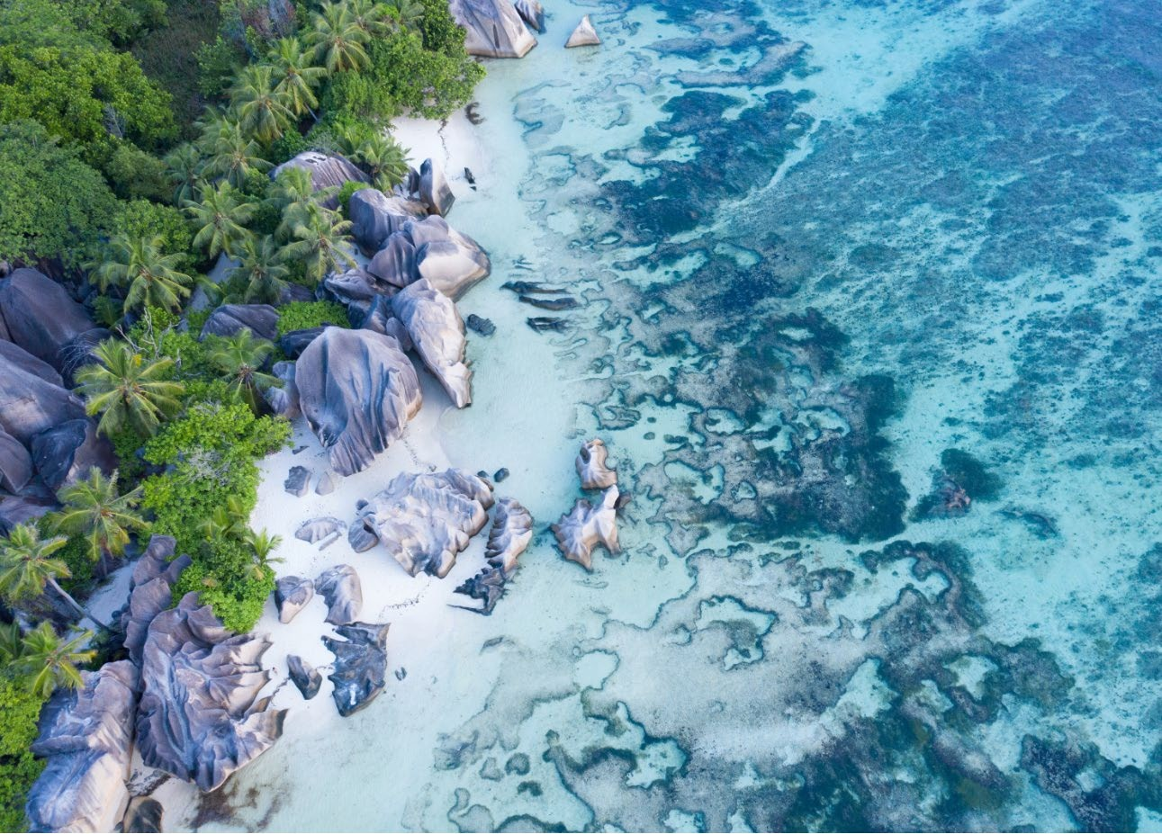

Новогодний экспедиционный круиз класса люкс Секреты Сейшельских островов
29 декабря 2021 – 10 января 2022

Встреча Нового года на райских островах, которая навсегда останется в вашей памяти. Вас ждет невероятная природа и эндемичные птицы, красочные коралловые рифы и невероятный снорклинг, отдых на белоснежных пляжах на фоне кокосовых пальм и лучшие виды на романтичные закаты. И все это в окружении французской  роскоши на борту мега-яхты. | - Объект Всемирного наследия ЮНЕСКО: природный заповедник Валле-де-Май  - Кокосовые пальмы и гранитные камни самого известного пляжа Ла-Диг Атоллы  - Астове и Космоледо с эндемичными видами птиц  - Возможность снорклинга и дайвинга

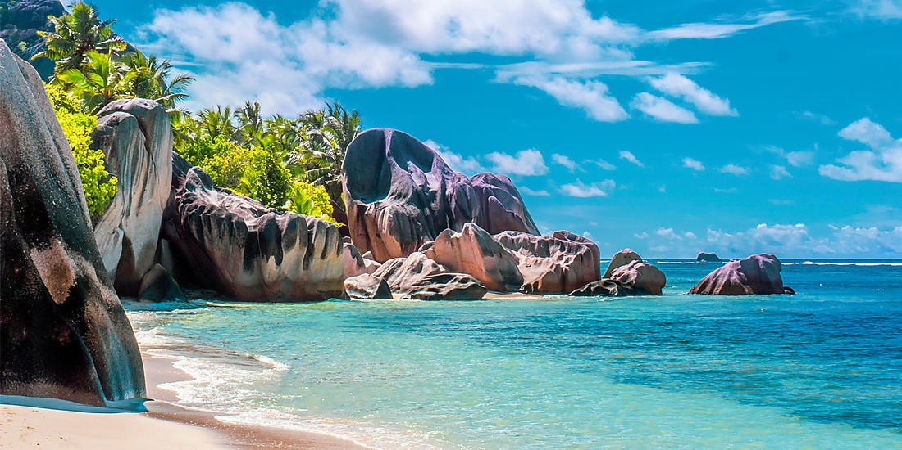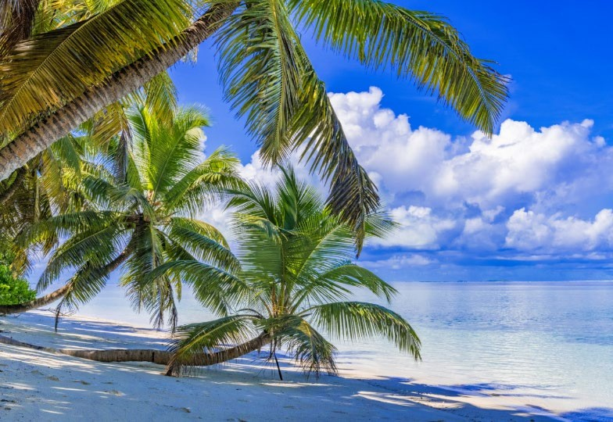

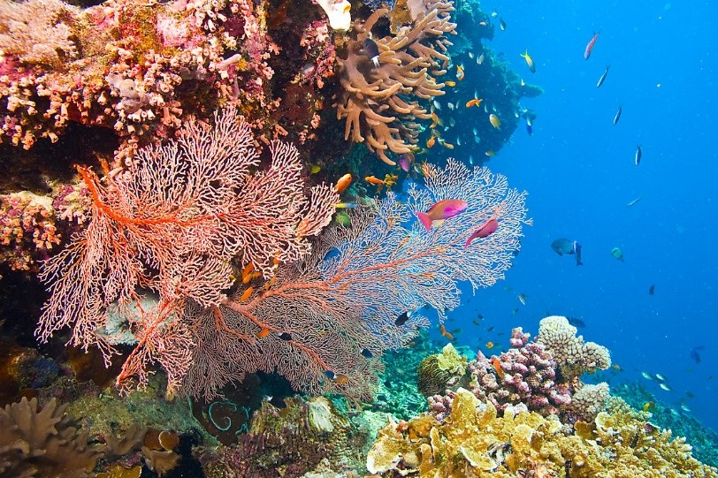
Программа круиза

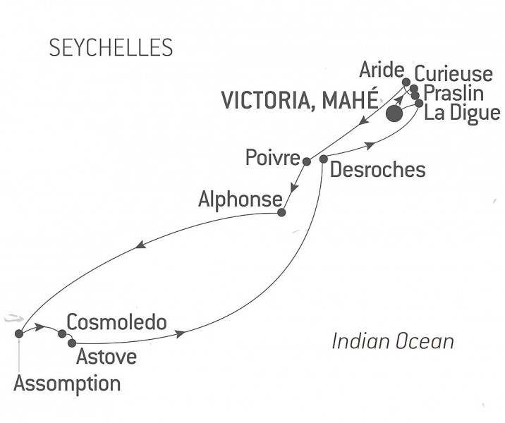
День 1. Виктория, остров Маэ
Откройте для себя Маэ – главный остров Сейшельских островов, а также самый большой остров архипелага, на котором расположена столица Виктория. На Маэ вы найдете более 70 пляжей с мелким песком, обрамленных символическими гранитными скалами.
Во второй половине дня посадка на борт мега-яхты.

День 2. Остров Кюрьез
Остров является домом для многих подводных видов, которые можно обнаружить во время дайвинга или снорклинга.
Но прежде всего, Кюрьез известен сотнями гигантских черепах Альдабры. Весьма вероятно, что вы получите шанс встретиться с этими увлекательными рептилиями. Наряду с Праслином, это также единственный остров, на котором растет дикий морской кокос.

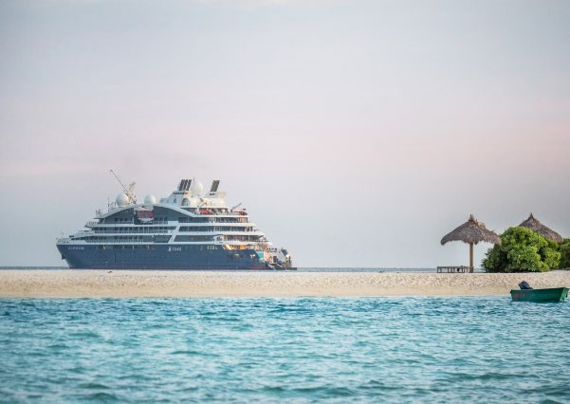
День 3. Остров Праслен
Идиллические пляжи острова, где гранитные скалы расположились на безупречном песке, идеально соответствуют тому, как мы представляем себе Сейшельские острова. В центре острова, скрытого в самом сердце потрясающего тропического леса, находится природный заповедник Валле-де-Май, внесенный в список Всемирного наследия ЮНЕСКО. В этом растительном заповеднике можно наблюдать несколько эндемичных видов пальм, а также знаменитый морской кокос, который может весить до 20 кг.

Остров Арид
Арид – жемчужина Индийского океана, занесенная в список природных заповедников, поразит вас красотой своих пейзажей, диких скал и пляжей с мелким песком. Защищенный от антропогенного воздействия и иногда называемый «птичьей столицей», он является домом для нескольких эндемичных растений, а также исключительной дикой природы. Прежде всего, это убежище впечатляющего количества морских птиц и рептилий.

День 4. Атолл Пуавр
Атолл Пуавр – небольшой райский уголок, входящий в архипелаг Амирантес. Состоящий из двух коралловых островов, острова Пуавр и Иль-дю-Сюд, разделенных небольшой лагуной, он обязан своим названием Пьеру Пуавру, маврикийскому интенданту, который ввез специи на Сейшельские острова в конце XVIII века. Когда-то на острове были кокосовые плантации, теперь путешественники приезжают сюда для подводного плавания или рыбалки.

День 5. Остров Альфонс
Открытый в 1730 году рыцарем Альфонсом де Понтеве, этот остров, в прошлом специализировавшийся на переработке кокосовых орехов, теперь является настоящим природным заповедником, домом для различных видов морских млекопитающих, морских черепах и многих птиц. Остров Альфонс также известен своей богатой подводной жизнью и кораллами, одними из самых хорошо сохранившихся в Индийском океане.

День 6. В море
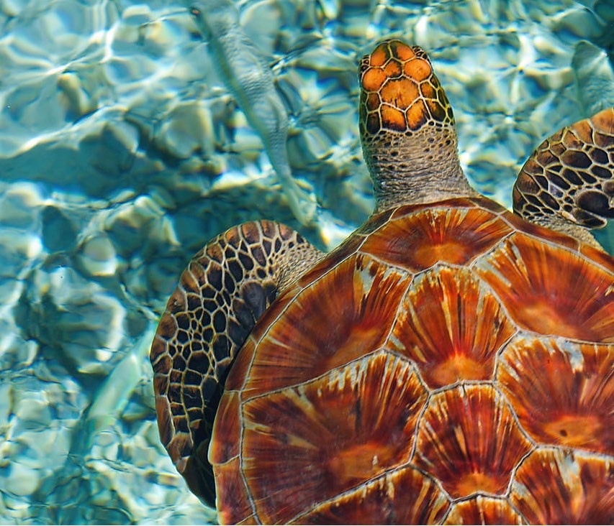
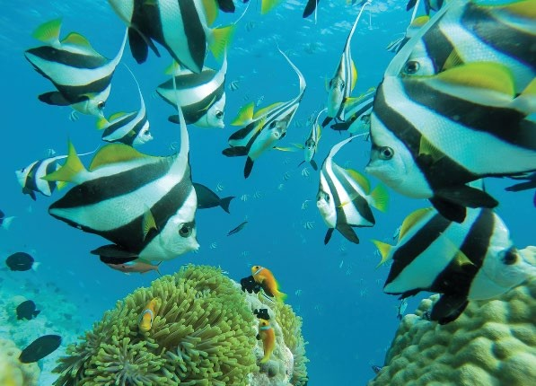
Во время дня, проведенного в море, побалуйте себя отдыхом в спа-салоне, посетите фитнес-центр, позагорайте у открытого бассейна инфинити или окажитесь под водой с бокалом фирменного коктейля в подводном лаунже Blue Eye.

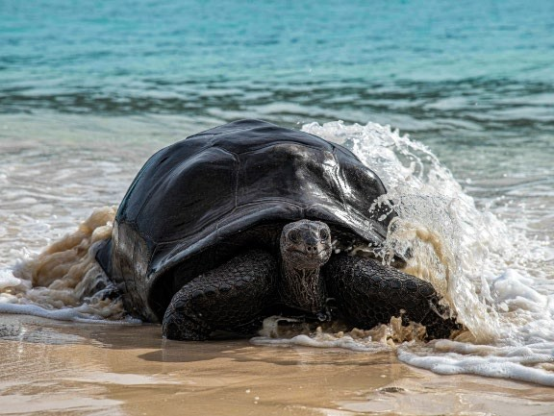
День 7. Остров Ассампшен
Окружающие воды идеально подходят для подводного плавания, ведь именно здесь Жак-Ив Кусто снимал некоторые сцены для своего знаменитого документального фильма «Безмолвный мир».

День 8. Атолл Космоледо
Благодаря разнообразию и красоте подводного мира, которые привлекают опытных дайверов, атолл Космоледо еще называют Галапагосами Индийского океана. Рыбы-попугаи, гигантские скаты и моллюски населяют кристально чистые воды рифа.

День 9. Остров Астов
Расположенный ближе к Мадагаскару, чем к столице Виктории, Астов – самый южный остров Сейшельских островов. Необитаемый коралловый остров, покрытый кокосовыми пальмами, когда-то населенный рабочими кокосовых плантаций, остров известен среди дайверов, которые приезжают исследовать 40-метровую коралловую стену Астове.

День 10. В море
Во время дня, проведенного в море, побалуйте себя отдыхом в спа-салоне, посетите фитнес-центр, позагорайте у открытого бассейна инфинити или посетите подводный лаунж Blue Eye.

День 11. Остров Ремир

Кокосовые пальмы, красивые птицы, пляж и теплые чистые воды - остров расположен в 245 км на юго-запад от Маэ. Ремир-это остров с особым шармом, богатым подводным миром, ранее в 1960-1970 годах был домом для Венди Виверс - Картер.

День 12. Ла-Диг
Остров Ла-Диг – это концентрация всей красоты Сейшельских островов. Бирюзовые воды, которые будто просят окунуться, пышная растительность, укрывающая гигантских черепах, пляжи с мелким песком, окаймленные кокосовыми пальмами и окруженные этими символическими большими гранитными скалами с их розовыми бликами, как у знаменитого источника Анс д'Аржан: идеальная открытка.

День 13. Виктория, Маэ
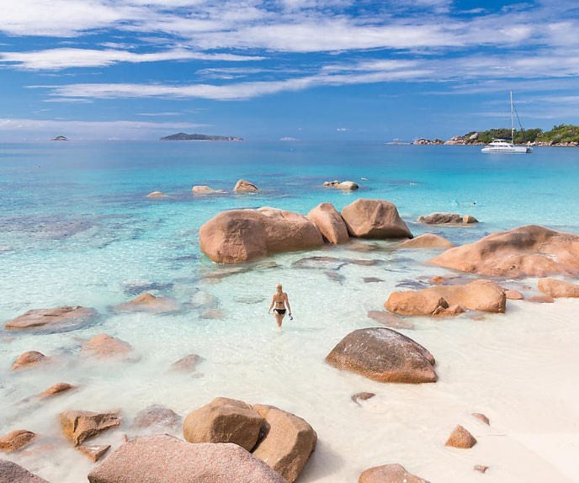
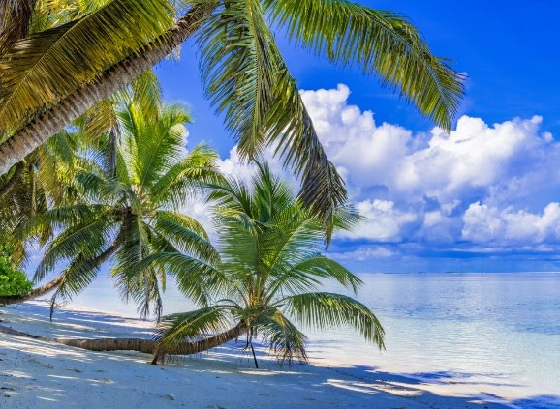
После завтрака высадка на берег.

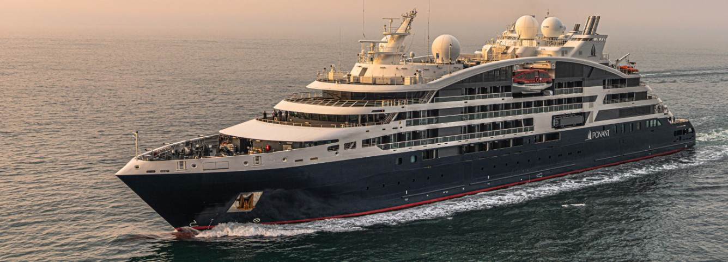

Мега-яхта класса люкс

Она оснащена инновационным и экологически безопасным оборудованием, элегантно спроектированными каютами, просторными люксами с большими окнами и панорамными лаунж-зонами.
Вы окажетесь в роскошной обстановке, которая станет приятным дополнением к содержательной части круиза и вашей страсти к путешествиям.
Гастрономическое искусство является важной частью французской культуры, поэтому приготовлению пищи на борту яхты уделяется особое внимание. В двух ресторанах со свободной посадкой подают изысканную европейскую кухню.

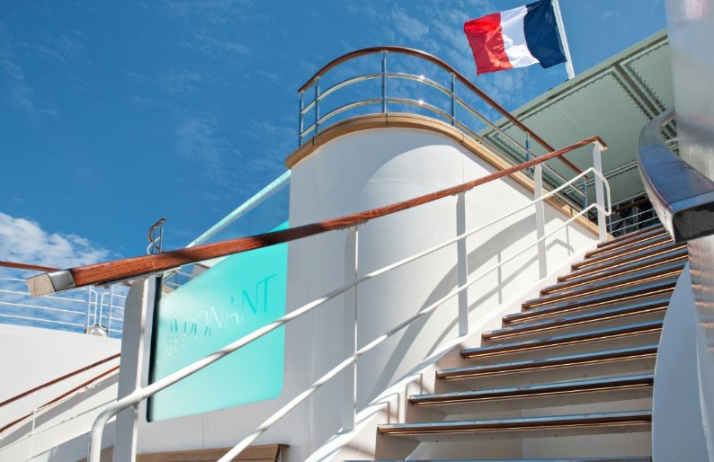
Технические характеристики

Год постройки | 2020
Длина | 131 м
Ширина | 18 м
Водоизмещение | 9976 т
Скорость | 12,5 узлов
Пассажиры | 184 чел
Экипаж | 112 чел
Флаг | Франция

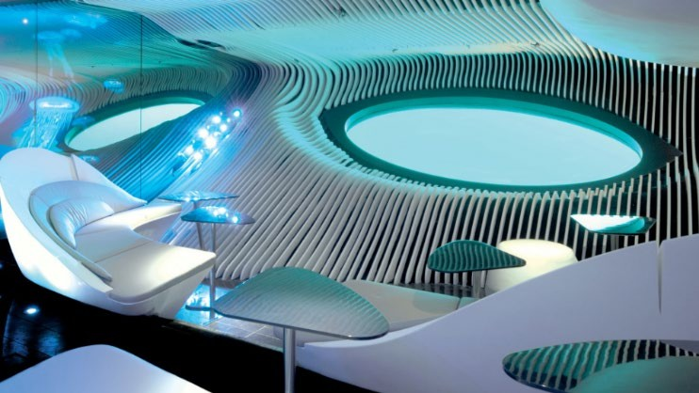
Мега-яхта оснащена мультисенсорным подводным пространством «Blue Eye». Подводный лаунж с иллюминаторами в форме глаз китообразных, чтобы увидеть жизнь океана, не покидая яхты.
Установленные в лаунже эхолокаторы улавливают все звуки, происходящие в радиусе нескольких километров, создавая акустическое погружение в подводный мир.
Акустическое и музыкальное сопровождение -
разработка музыкального дизайнера Michel Redolfi.

